**Интернет – магазин «Baza24»**

Спецификация требований к программному обеспечению

Дата: 14**.04.2017** Версия**: 1.0**

**Интернет – магазин «Baza24»**

**Спецификация требований к программному**

**обеспечению**

**Версия 1.0**

|  |  |  |  |
| --- | --- | --- | --- |
| **Дата** | **Версия** | **Описание** | **Автор** |
| 14.03.2017 | 0.1 | Документ создан | Ровник. А.С. |
| 28.03.2017 | 0.9 | Документ доработан | Ровник. А.С. |
| 14.04.2017 | 1.0 | Документ доработан | Ровник. А.С. |
|  |  |  |  |

**История изминений**

**Утверждение**

|  |  |  |  |
| --- | --- | --- | --- |
| **Кто утвердил** | **ФИО** | **Дата** | **Подпись** |
| Руководитель проекта | Богдан И.В. |  |  |
| Разработчик | Ровник. А.С. |  |  |
|  |  |  |  |

**Содержание:**

1 Введение 4

1.1 Цель 4

1.2 Область применения и особенности продукта 4

1.3 Ссылки 4

2 Общее описание 4

2.1 Перспектива продукта 4

2.2 Взаимодействие и характеристика пользователей 4

2.2.1 Характеристика пользователей 4

2.2.2 Взаимодействие 5

2.3 Операционная среда 5

3 Спецификации требований 5

3.1 Функциональность 5

3.1.1 Главная страница 5

3.1.2 Регистрация и вход 6

3.1.3 Моя корзина 7

3.1.4 Выбор товара 8

3.1.5 Просмотр товара 9

3.1.6 Блок с информацией о магазине 10

3.6.2 Требования к рабочим местам 11

**Спецификация требований к программному обеспечению**

**1 Введение**

* 1. **Цель**

Эта SRS описывает функциональные и нефункциональные требования к программному обеспечению разрабатываемого интернет – магазина электронной техники. Наряду с этим приводится перечень проектных ограничений и других аспектов, необходимых для полного и всестороннего описания всех требований участников к проектному решению.

* 1. **Область применения и особенности продукта**

Данный интернет – магазин позволит клиентам заказать приглянувшееся ему технику в режиме on-line и оформить доставку в указанное место. Так же клиент может сравнить продукцию между собой для облегчения выбора товара и дальнейшей покупки.

* 1. **Ссылки**

http://baza24.com.ua/prices-drop

http://www.intuit.ru/studies/courses/2188/174/lecture/4732

1. **Общее описание**
   1. **Перспектива продукта**

«Baza24» - это очень удобный, функциональный и эстетически приятный интернет - магазин электронной техники, который позволит осуществлять покупку товаров, не выходя из дома и не прилагая больших усилий.

* 1. **Взаимодействие и характеристика пользователей**

**2.2.1 Характеристика пользователей**

**Директор**

Директор занимает руководствующую должность. То есть, он руководит работой персонала всех отделов магазина. Директор управляет работой персонала, формируя различные приказы и нововведения, исходя из правил формирования документов.

Также, он управляет денежными средствами, выплачивает зарплаты персоналу, формируя зарплатную ведомость, контролирует доход ведомостях о продажах. Рассматривает отчеты работников отдела доставки о затратах при выполнении заказа. Директор проводит мониторинг постоянных клиентов и предоставляет VIP статусы определенным клиентам. Рассматривает жалобы и учитывает их в формировании некоторых приказов.

**Продавец консультант**

Продавец консультант работает с клиентом посредством приема и оформления заказов, также он создает уведомление об оформлении заказа. Он обновляет информацию о новых продуктах магазина и генерирует скидки на товары в магазине. Также продавец – консультант формирует отчет о продажах. У продавца есть возможность составлять заявку на отпуск.

**Клиент**

Клиент как полагается всем клиентам желает приобрести товар в данном магазине. Он может просматривать и изучать информацию о товарах и скидках магазина. Клиент взаимодействует с продавцом – консультантом посредством формирования заказа. Также, он может просмотреть уведомление об оформлении заказа.Клиент может написать жалобу или пожелания директору магазина. При получении заказа клиент должен подтвердить это в уведомлении, созданном доставщиком.

**Работник отдела службы доставки (доставщик)**

Работник отдела службы доставки может рассматривать заказ клиента. Доставщик формирует свой список «очереди заказов» в зависимости от даты формирования заказа. Также доставщик создает уведомление о доставке заказа. При выполнении заказа доставщик формирует некую ведомость о затратах при доставке, которую он отправляет директору. Также у него есть возможность составлять заявку на отпуск и просматривать зарплатную ведомость.

**2.2.2 Взаимодействие**

При работе в системе интернет – магазина пользователи будут взаимодействовать со следующими объектами:

**Ядро системы**

Содержит механизмы работы со справочниками, модель данных, формализованную бизнес-логику. Служит основой для работы системы в целом. Реализует необходимые для функционирования системы вычислительные механизмы и сценарии обработки данных.

**Модуль генерации отчетов**

Модуль предназначен для построения отчетов в соответствии с согласованными шаблонами. Вместе с фиксированными отчётами в модуле предусмотрен механизм создания и редактирования отчётов силами заказчика. Для этого используются инструментальные средства PyOOCalc.

* 1. **Операционная среда**

Проектируемая система должна работать со следующими веб-браузерами: [Mozilla Firefox](http://www.bantivirus.com/os-windows/965211-mozilla-firefox.html) версии 40.0.1 и старше**,** [Google Chrome](http://www.bantivirus.com/os-windows/965172-google-chrome.html) версии 40.2.5 и старше**,** [Safari](http://www.bantivirus.com/os-windows/964928-apple-safari.html) версии 7.0 и старше**,** [Opera](http://www.bantivirus.com/os-windows/964881-opera.html) версии 27.0.3 и старше**,** [UC](http://www.bantivirus.com/os-windows/1477828-web-freer.html) Browser версии 4.2 и старше,[Internet Explorer](http://www.bantivirus.com/os-windows/1477760-internet-explorer.html) версии 8.4 и старше,[Baidu Spark Browser](http://www.bantivirus.com/os-windows/1529978-baidu-spark-browser.html) версии 33.23.1008.2 и старше.

1. **Спецификации требований**
   1. **Функциональность**

**3.3.1 Главная страница**

Главная страница содержит приветствие, три кнопки «Личный кабинет», «Моя корзина», «Вход». Ниже находится логотип и панель навигации. При наводке курсора на любую из кнопок на панели, появляется выпадающее меню с разбивкой той или иной техники на группы. Под панелью располагается баннер с рекламой акционных товаров. Также на странице размещаются новые товары и товары топ продаж. Общий интерфейс системы соответствует рисунку 3.1. Логотип и панель навигации присутствуют на всех страницах, в дальнейшем они не будут описываться.

В низу главной страницы размещаются контактная информация, ссылки на: информацию о покупках клиента, информацию о мероприятиях и событиях магазина, общую информация. системой. Детальная информациях о ссылках описана ниже.

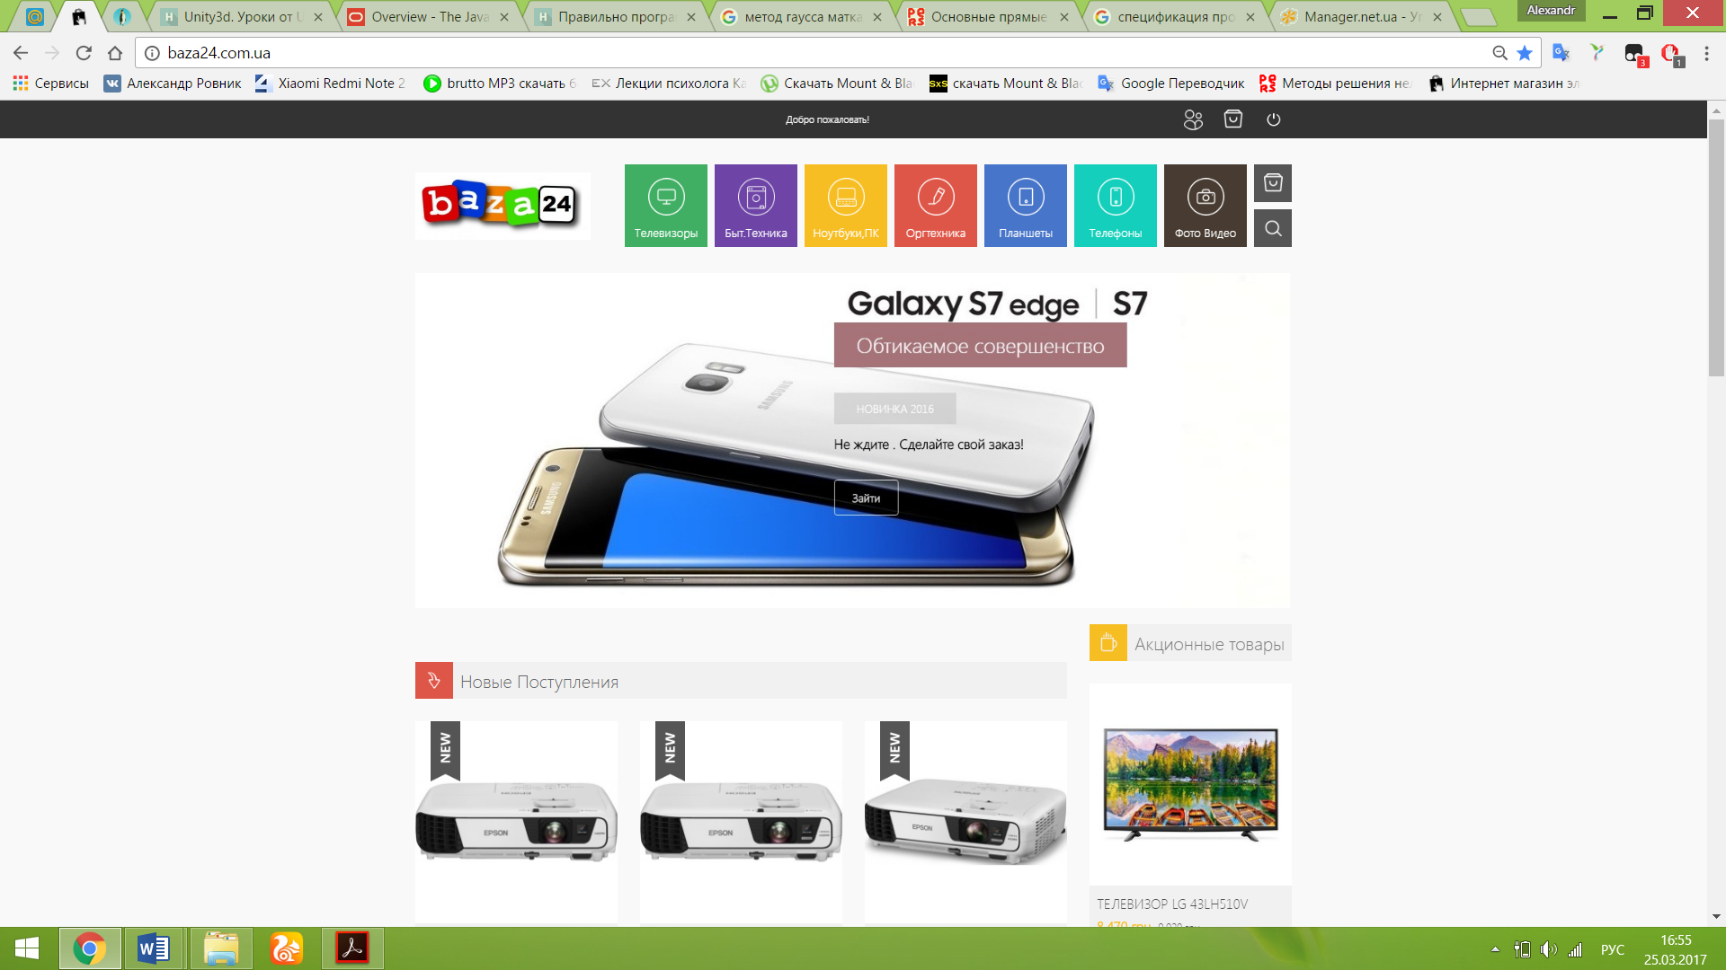

Рисунок 3.1 – Главная страница

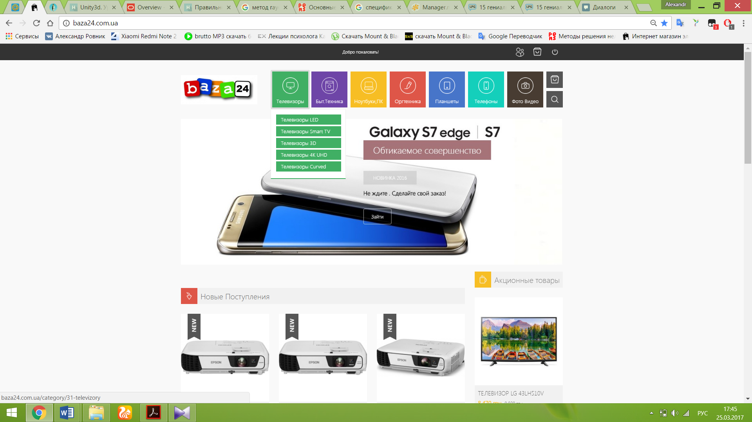

Рисунок 3.2 – Выпадающий список

**3.1.2 Регистрация и вход**

Под панелью навигации распологается 2 окна. Первое окно предназначено для регистрации учетной записи пользователя. Есть поле для ввода логина и пароля, кнопка подтверждения регистрации. Второе окно предназначено для зарегестрированых пользователей. Это окно содержит 2 поля для ввода логина и пароля, кнопку подтвержения входа. Окно регистрации и входа соответствует рисунку 3.3.

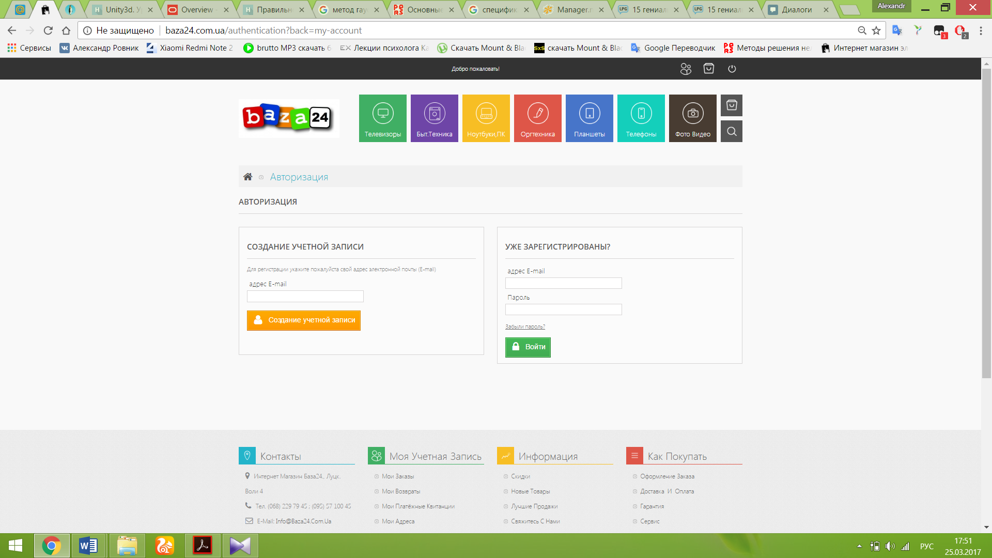

Рисунок 3.3 – Регистрация и вход

**3.1.3 Моя корзина**

Данная страница содержит информацию о корзине пользователя. При наличии товара в корзине интервейс выглядит следующим образом. Под панелью навигации размещается информация о состоянии корзины сколько товаров находиться в ней. Ниже располагается таблица с товаром, где описано название товара, цена, количество, итоговая цена. Также присутствуют поля для ввода скидочного купона, кнопка удаления товара и кнопка подверждения покупки. Если в корзине нет товаров, на странице присутствует только одна надписть «Корзина пуста». Окно корзины соответствует рисунку 3.4.

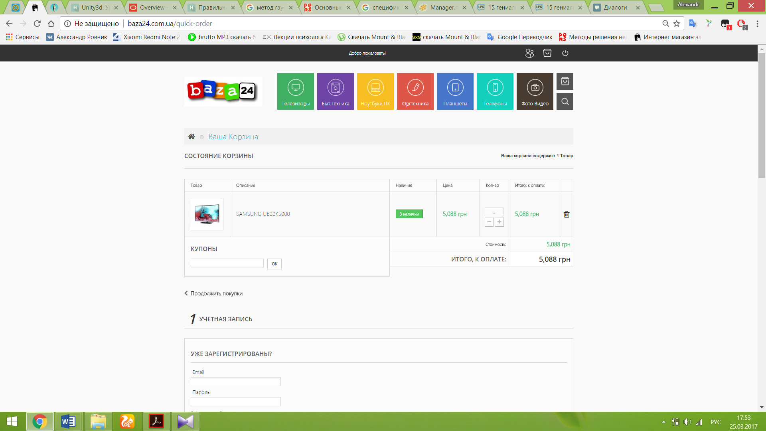

Рисунок 3.4 – Моя корзина

**3.1.4 Выбор товара**

При нажатии на любую кнопку на панели навигации открывается окно с каталогом товаров, той или иной категории. На данной странице приведен пример выбора телевизоров. Страница содержит выпадающие списки с фильтрами для выбора товара. В верхнем правом углу окна присутствуют кнопки для размещения ссылки на текущую страницу в различных соц. сетях.

Также, на странице присутствуют кнопки изменения вида размещения товаров (список или таблица). Есть поля для выбора сортировки товаров. При выборе товара, его можно сравнить с другим, нажав на кнопку «Сравнить» и выбрать товар. Центральное поле содержит каталог товаров с краткой информацией и специальными стикерами. Стикеры указывают на некий статус товара в данный момент времени. При переходе по стикерам, выводится каталог продуктов с такими же стикерами. Также на странице имеется ссылка на товары из этой категории стикеров. Окна выбора товаров соответствуют рисункам 3.5 и 3.6.

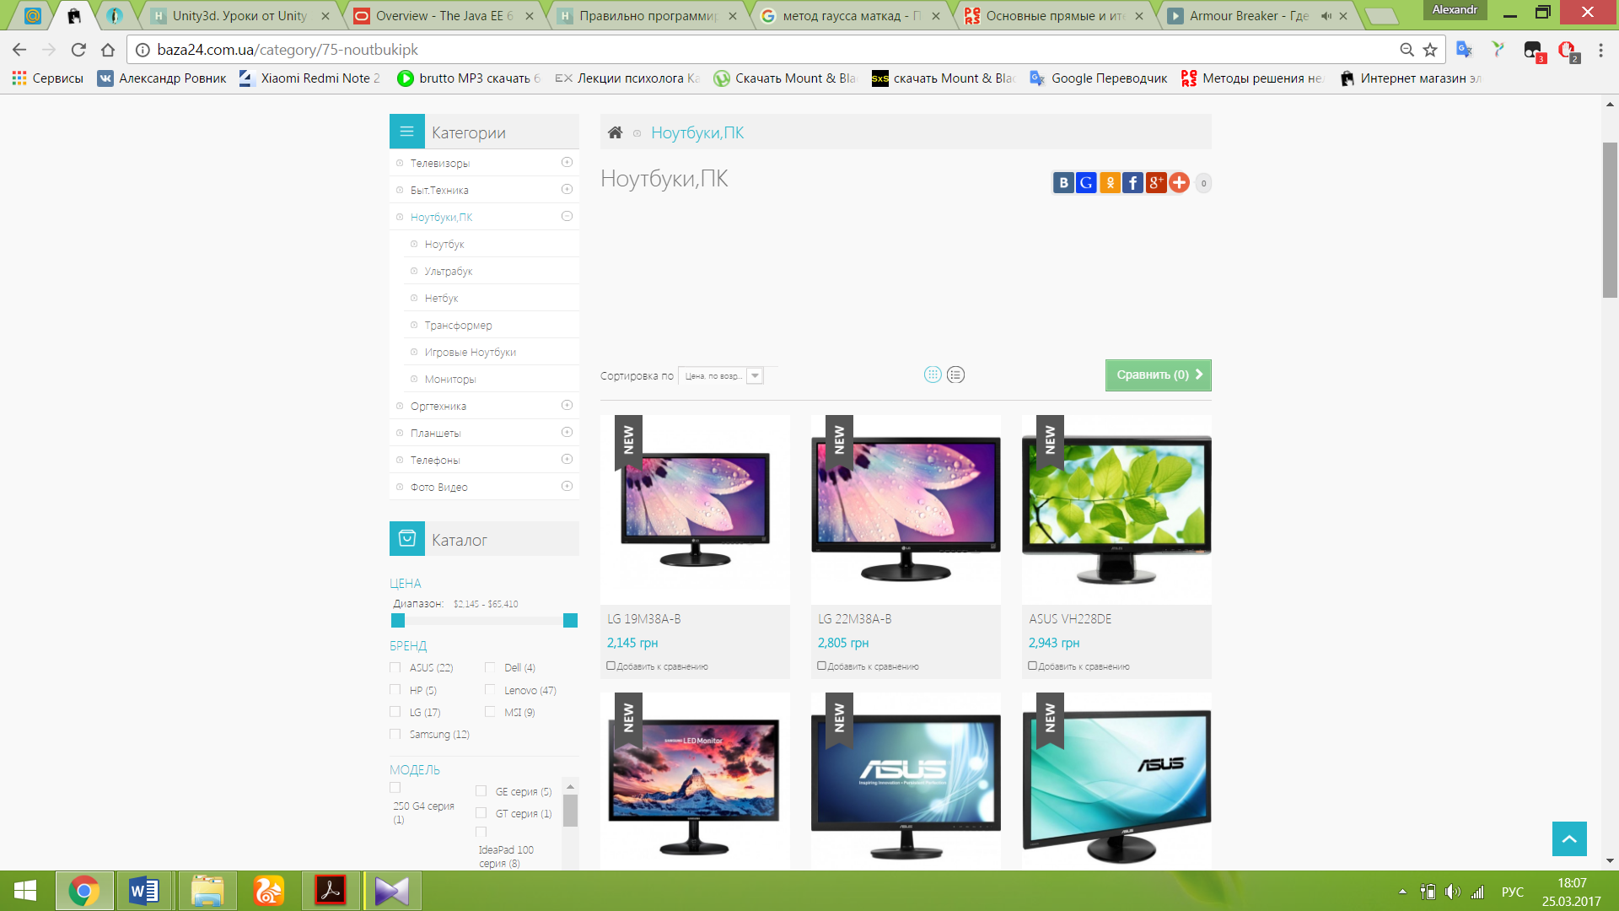

Рисунок 3.5 – Выбор товара

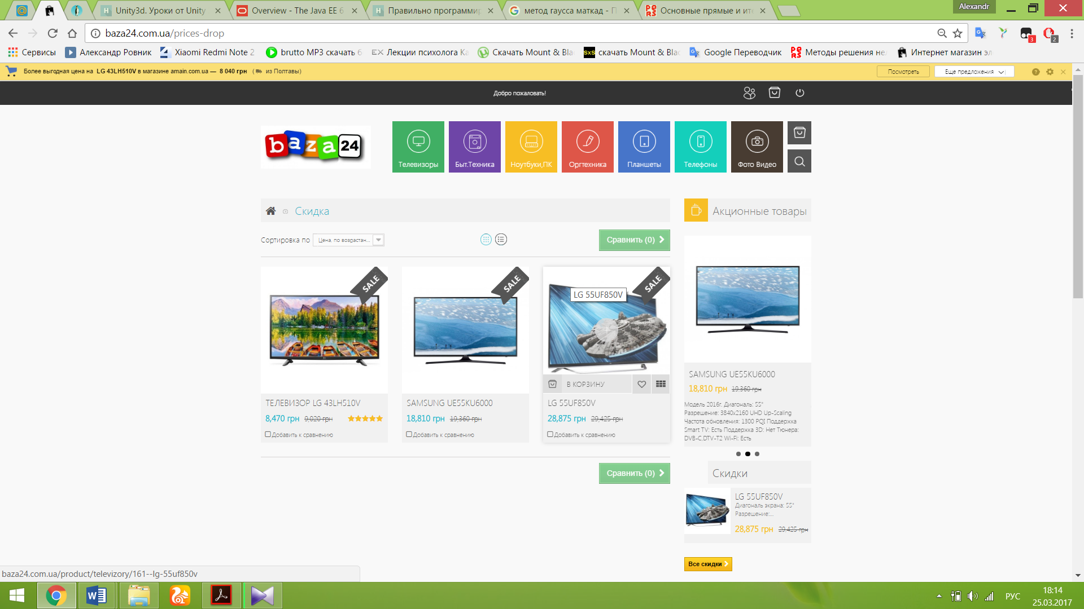

Рисунок 3.6 – Выбор товара по стикерам

**3.1.5 Просмотр товара**

Данная страница содержит панель навигации и логотип. Главное фото продукта и несколько дополнительных, для полного визуального восприятия товара. В главном поле содержится описание товара, его цена, присутствует поле для выбора количества товара. Ниже располагаются кнопки «В корзину», «Купить в рассрочку» и указан телефон оператора. Под кнопками находится поле для написания отзыва о товаре. С правой стороны имеется ссылка на товары из различных категорий стикеров. Под картинками товара находится кнопка размещения данной страницы в соц. сетях и печать страницы. Окно с описанием товара соответствует рисунку 3.7.

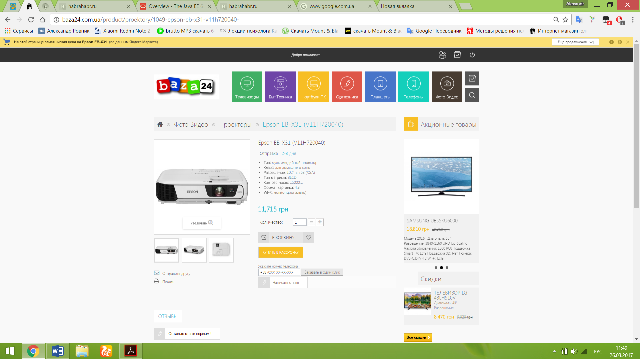

Рисунок 3.7 – Просмотр товара

**3.1.6 Блок с информацией о магазине**

На каждой страниице внизу отображаеться 2 поля с различной информацией. Нижнее поле имеет контактные данные интернет - магазина, информацию об оплате карточкой. Верхнее поле имеет 4 основных пункта это «Контакты», «Моя Учетная Записть», «Информаия», «Как покупать». В 1 пункте указаны контакты интернет – магазина. 2 пункт содержит ссылки на поля учетной записи, 3 пункт содержит ссылки на различные ивенты, о выгодных сделках, и о мероприятиях. 4 пункт содержит ссылки на общую информацию, которая помогает разобраться с механизмом оформления заказа и всех его ньюансах. Примеры информации указаны на рисунках 3.9 и 3.10.

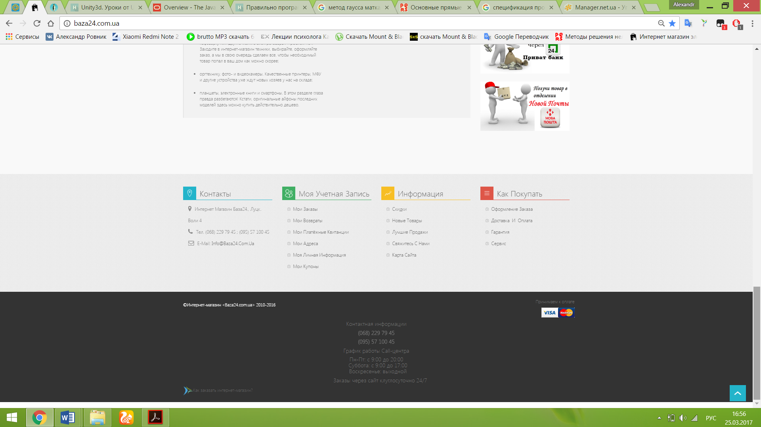

Рисунок 3.8 – Блок с информацией

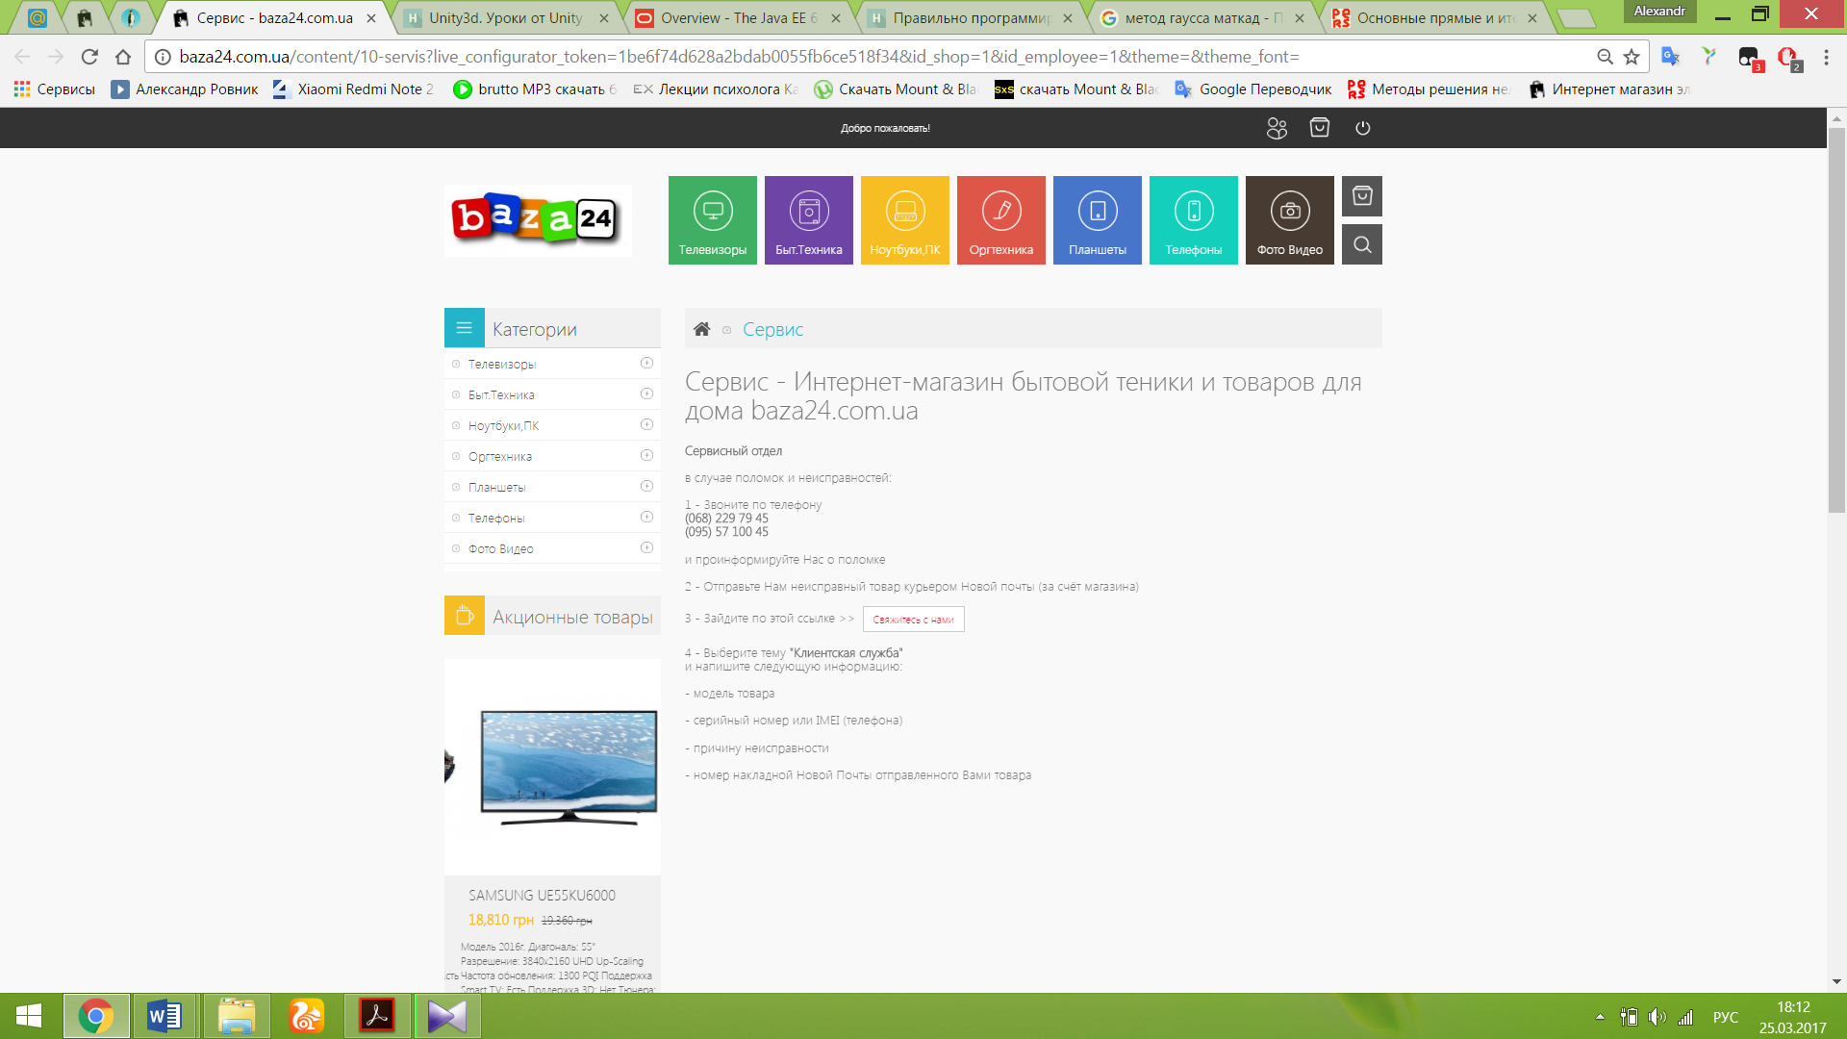

Рисунок 3.9 – Информация о сервисах интернет - магазина

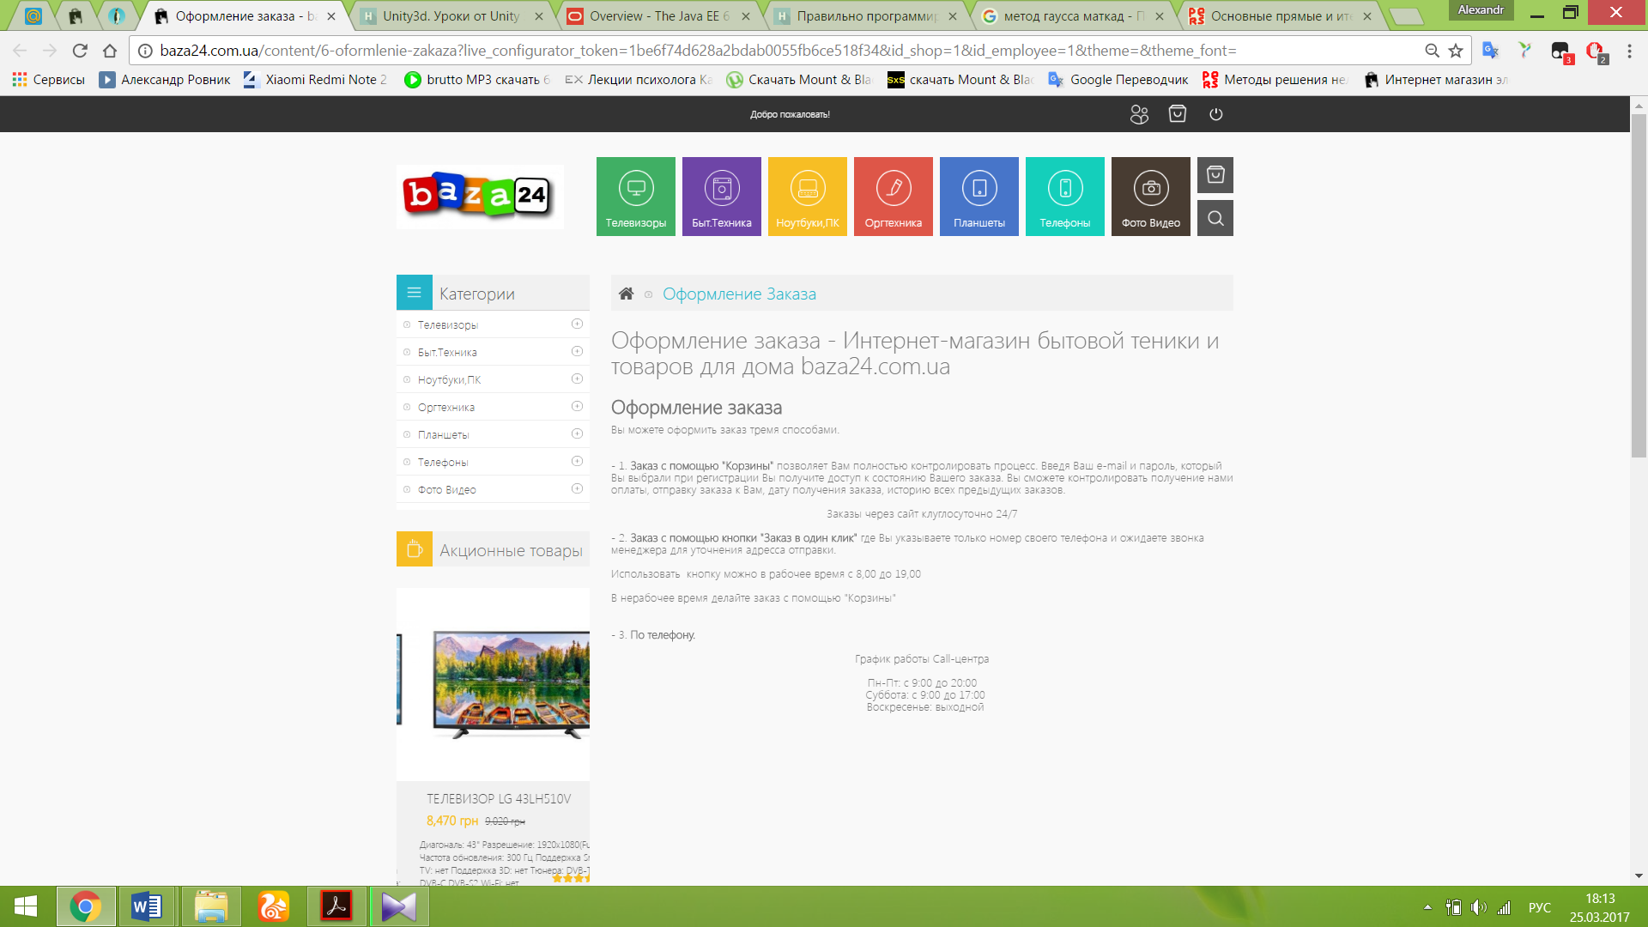

Рисунок 3.10 – Информация об оформлении заказа